491. Pezu ze c czeuy ypaeaeasztt

16”" — 10 4”'“ + 16 = 0,
+ 2 stn x = 0.

P e m e R e .
- Peiu u nepaoe ypaøRexue cucreuw:
16"“ — 10 4“" + 16 = 0 (4“" — 2) (4"" — 8) = 0
m 4"‘ = 2 (Tax x ax 4"° 4)

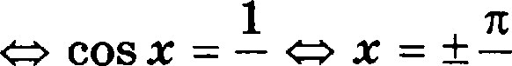 + en, n e d.

Paccxoip xqsaczysax:

  - z = — + en sin z > 0 :

aBaeu e + 2 SiR z = 0 pemeR ii ae ideer;

6) x = —— + rn sin z = —
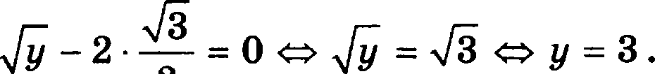

- r a e r : x = + — + en, n e H , y = 3 .

14

577. B npaø nsiioii n pIIM ue BABC c ocaoaaa eu NBC ia- øecriiiu pe6pa
Haiipiire yron, o6paaOBBØBi ii nJIOC1tOCT1•IO OCBOBBØIIII H
npnuoii Aåf, ne M — soaua nepece•iea n uep aii rpa-
NBC.

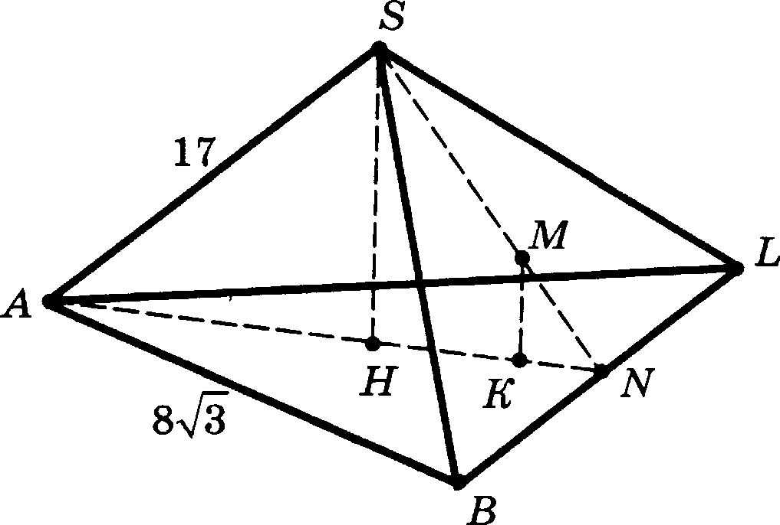

P e in e u e : (cM. J3HC.).
flyers SIN — MepHaua zpeyrons Hxa SIBC, a H K — npo- exu; H zovex 6 M ua oc OBa e ABC. Torpa
- , SIN L BC , noazovy H, K e AN ,

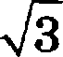
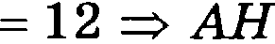
2) AN — AB sin 60º = 8 3 2 =8
2 3
SCH —— SIX — AH’ —— 17 — 8’ = 15 (zeopeMa H Qaropa,
FVH);
3) MK : SIH —— KN : HN —— MN : CN —— 1 : 3 (HO CBOiiczBy
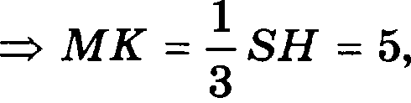
Mep ausl H He nopo6Hn kNMK - INSlH )
AK = AN — KN = 1 — 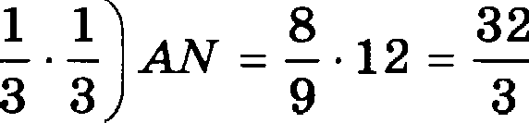
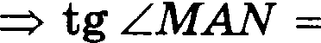
MK 6 15
" 32 “ 32 "
3
OzBeT: arct 15
’32

580. Bee pe6pa up&BHnsuoii np aMla ABCDAF@ B,C i Di A i F,
paauni no 1. H&ip ze xocH yc yrna Mempy npnMslv
i H BD-i
190

Р е ш е в и е .
- Угол между скрещиваюІf;имися прямыми AB, и BD равен углу между пересекающимися орямыми AB, и AE, , так как НE, BD (cc. рис.).
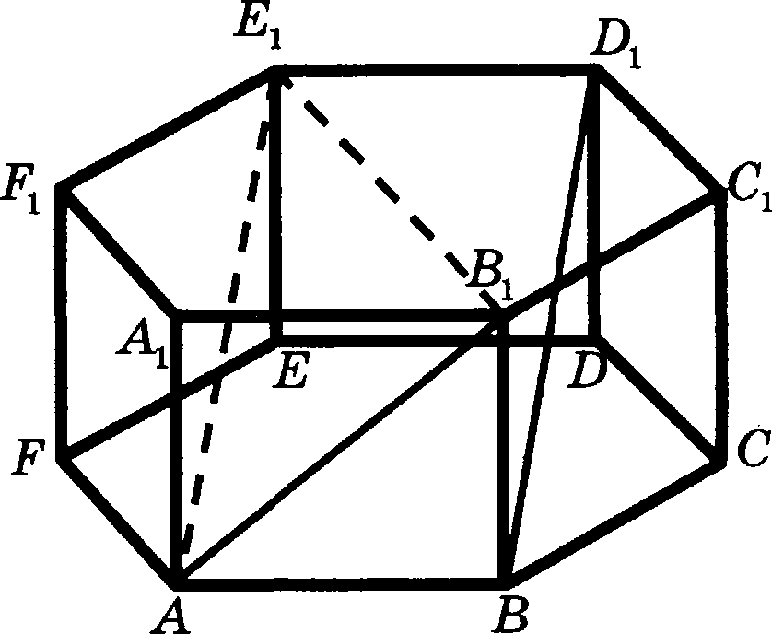
- Наіідем косинус угла By AE :

а) AB, = 1’ + 1’ — 32 (прямоугольный Е ),

6) НE = -2 sin 60° = 33 (равнобедренный НE ),

г) BEEN -— BOOM + OVER —— 2 ( О, — центр опиеанной окруж-
ности около правильного теетиугольника
@В * ,D,A,F, ), поэтому В,Е = •** :

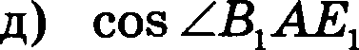

Ответ: 32
4
AB, / 2 _ 32

*** 4

(раввобедревный dAB Л ).

581. Основание пирамиды MABCD — ромб ABCD, в кото- ром = 60° . Все двугранвые yrлы ори ребрах осно- вания пирамиды равны. Плоскость п, парвллельная

плоскости основания пирамиды, пересекает высоту
МО пирамиды в точке Р хь:к, что
М Р : PO —— 2 : 3 .
В обрааовавюувэся усеченную пирамиду вписан ци- линдр, ось которого лежит на высоте пирамиды, а верхвее основание вписано в сечение пирамиды плос- костьвэ п. Наіідите объем пирамиды, если объем ци-
ливдра равен 9n 3 .

Р е ш е н и е .
- п отсекает от MABCD пирамиду А:
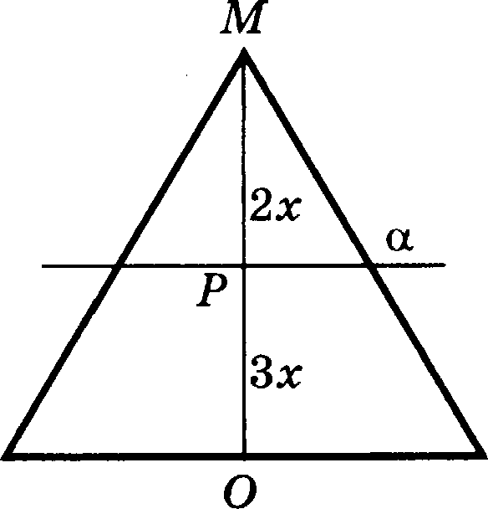
MABCD - k , х.н. а ABCD ,
(коэффициент подобия)
МР
2z 2
- Основание пирамиды d — ромб:
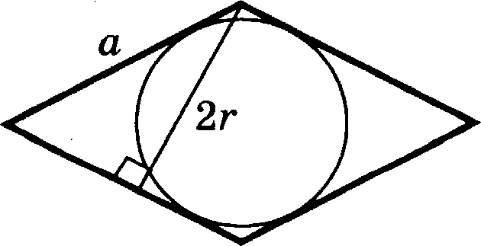
60°
o — сторона,
г — радиус вписанноіі окружности
192

2r = a sin 60° (Bei coTa por 6a)
9n 3 = rr’ 3z (o6aeu uHJI HHppa)
4r
=r 3
r x ——3 3.

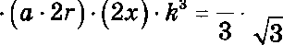
1 4r

5 ' r’x 5'
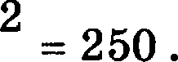
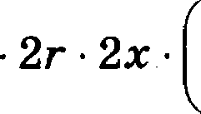
2 " 3 3

O z a e z : 250.

582. Boyzp npae nsxoro zezpaaapa ABCD c pe6pou, pae aiu 12, paenonomeo xouyc, aepiu a xozoporo nBnnezen ce- pep oii pe6pa CD. Ocnoaaii e xo yca Bn cauo a eeue e zezpaoppa, npoxopntqee uepea cepep y pe6pa BC napan- nens o upnMI>IM CD AB. Haiip ze o6+eu xo yca.
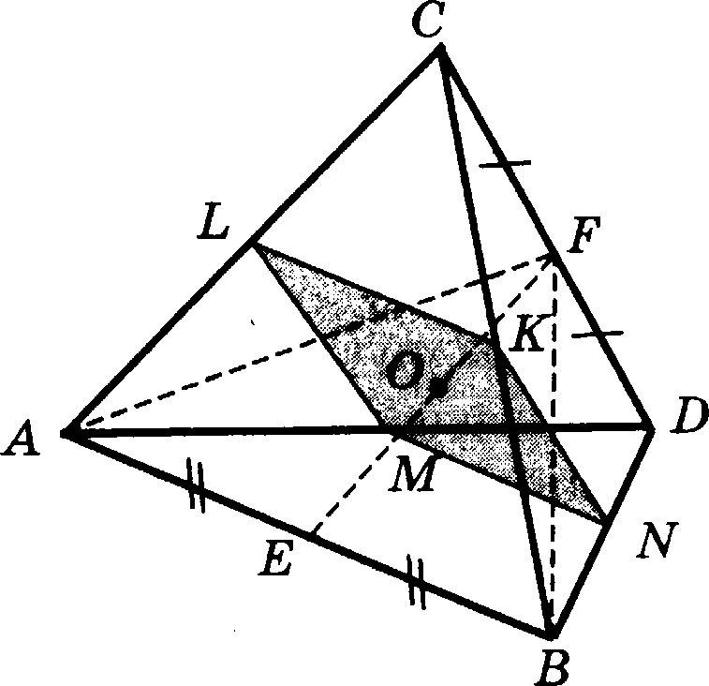
P e m e u e .
- Celeste KLMN:

  - KL, MN AB , LM, KN CD KLMN — napannenorpaoo,
6) AO, BF L CD (uep a ei aaicozei a DCD , ABCD ) ABF L CD
AB L CD
KLMN — npnuoyrons x,
B) K, L, M, N — cepep oai pe6ep (zeopeua &aneea), z.x.
K — eepep a BC,

r) KL —— MN -—
CD ( . . AB —— CD ) —— LM —- KN

2 2

KLMN — pou6,
p,) KLMN — KBB,O,}3f1T'
A8 _ 12 = 6 — ezopo a,

2 2

r 2 =3
— pap yc aii caano oxpymaocz .

- EA L CD (x. u. ABC L CD ), EA L AB (run: o ao)
EA — o6iq ii oepne p xynpp x AB CD
in TO 1 KLMN (ocn xo yca)
FO —— h mucosa xouyea.
3. OF = FC sin 60° ( A4CJ ) = 6 3 ,
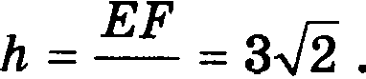
EA = AF" — BE ' ( dAEJ ) = 6' - 3 — 6' = 6 2 ,

2
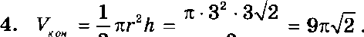
O z a e z : 9n 2 .

589. CQepa pap yea 2 Kaeaezcn nnocxOCT B zo•ixe A. B noon we nnocxoczii nem z ociioaaane xouyea. npnMau, npo- xogntqan •iepea ti;euzp oe oaau n xoiiyea (zo•ixy C) zo•ixy eQepni, yiiaMezpans o iipoz aononom yx› zo•ixe A, npoxopiiz •iepea zo•ixy M. To•ixa M IlBnnezen zo•ixoii itaeaap eQepi›i xo yea (cx ep aezaeuuan o6iqan zo•i- xa). Haiip ze ai›ieozy xoiiyea, ecus AC —— 1.
- e in e e .
- CB — piiauezp eQepni, CD — oes xouyca:
AB, CD L n (— nauuan nnocxocrs)
=r AB CD ,
nooroMy Momuo npoaeez ee•ie e iinocxocrsx› ABCD .

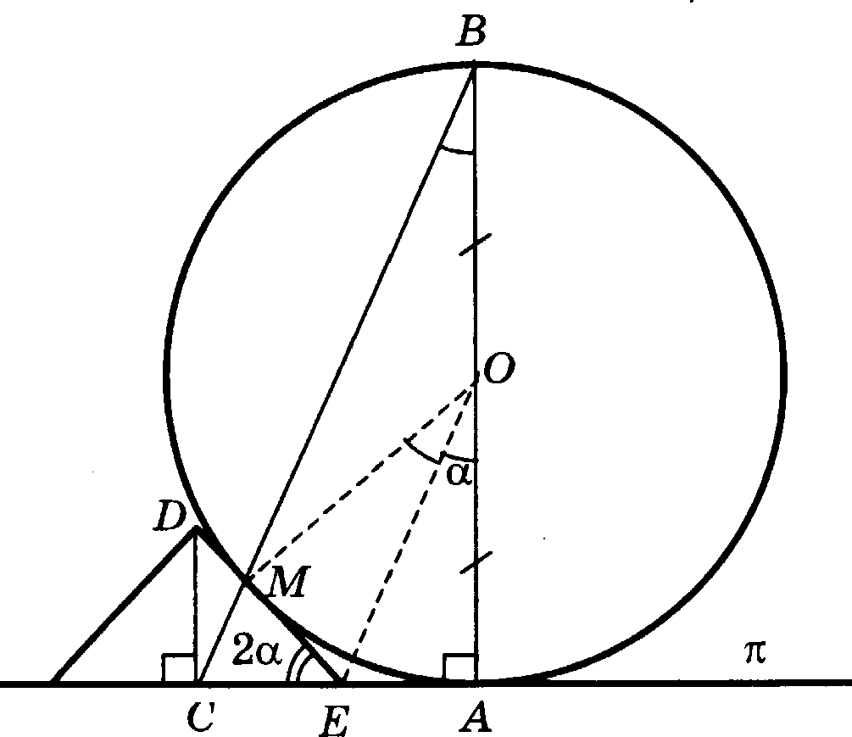
- PM—— 1 COM (Bmica iimii peiiTpans i›iii yrnm)

2
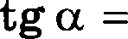
—— JOE —— a ( bAOE —— bMOE ), AC 1
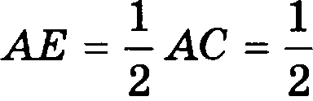
' AfI 4
8. ICED —— COM ( . . OM L ED OA L EC ) —— 2
2 _ 1 2 1 4

CD —— CE tg 2s = 1 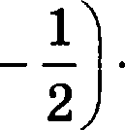
O T B e z : 4 .
15
tg o

1 — tg' n 2 i _
4

1 15
16

590. B map pagiiyca 1 BnHcaiia iij3llBHnsiian zpeyronsiian
npiiaMI1 ABCA,B,c, . npnMalT AB, o6paoyez c nnocxo-
cue DCC, yron 45°. Hafiqxieo6ieMnpxoMlfl.

P e in e ii ii e .
1. D — cepe,giiiia A C, :
B D ACCT (x. <. B D @C , CCV ) ZB AD —- 45° in ID = By D —— x .

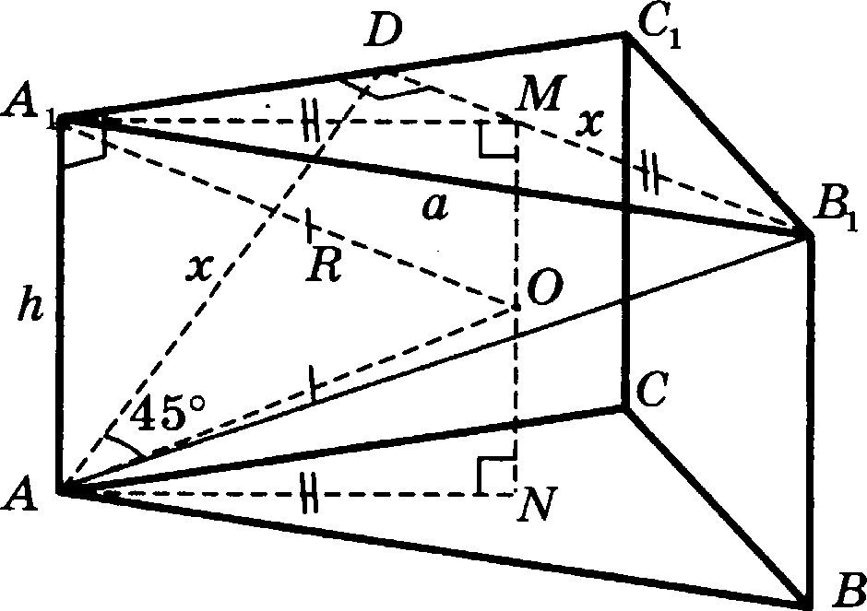

h’+ — 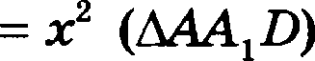 2
z = sin60°a {As D)

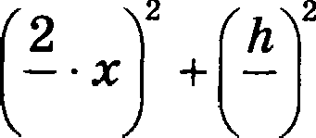
= ri3 NMO (—— DO no rrinoTeHyae ii xaTery)

1 2

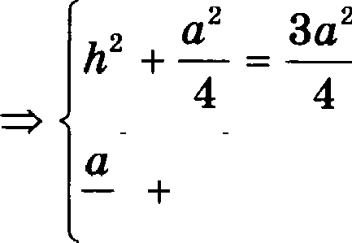
a' = 2ü'

lt' = 12

z' 2€’ €’ = 11 a' = 24
+—
3 4 = 11 3 4

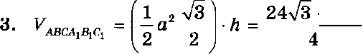 =36.
O z a e z : 36.

596. ,II,ava npaaunsuan np aMa ABCD,QC, , ne AA, , B
CC, — 6oxoanie pe6pa. CQepa, peuzp xozopoíi nemuz na pe6pe AA , nepeeexaez pe6po A,C, a zouxe M u xaca- even nnocxoczii oeiiOBllHiin ABM ii nnocxoCzil CBB, . fiz-
recuso, uso PB = 12,
A EM : MCI -— 3 : 1.
Haíipuze nno aqb 6OTtOBOíi noaepxiioczii np aMhI.

P e in e ii e .
- A,N — awcoza a öA B C :
A EN AA BBL A N CBB
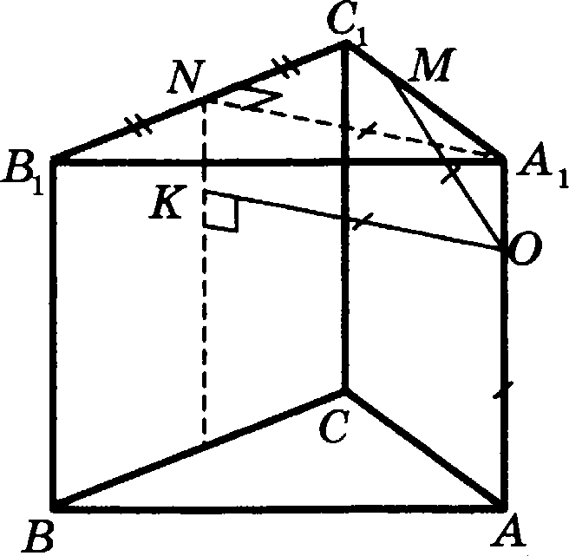
- K — zorxa xacauun cQepei c nnocxoczsio CBB :
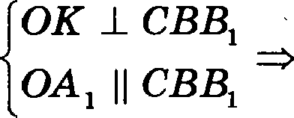 ORNA — npnMoyronsnnx
A iN —- OK —— OM —— OA -- r — pc cQepei (z.x. OA 1 DBC ).
- o = 12 — czopoaa ocnoaaaiie:

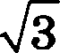
r —— o sin 60° ( B N ) -- 12 -

2
—6 3

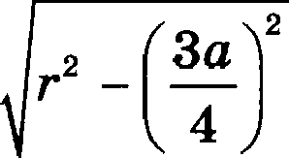
OA —— r’ — 4
= 6’ 3 — 9’ = 3 3 in AAi = AO + OAW
( öOA IM )

=6 3+3 3 =9 3 =h — smcoza xpxaMu.
4. Sp, = 3a/- ï = 3 12 9 3 = 324 3 .
O z B e z : 324 3 .

597. Ozpeoox PN — ,q aueTp cQepei. Touxn M, L cesar aa cQepe max, vwo o6xeM ri pau ,gbI PNML iia 6onsmiiii.

l9T

HB ip Te c iiyc yrna uempy npnuoii NT H nnOCKOCThlO
PMN, ecus 7’ — cepep a pe6pa ML.
P e ui e e .
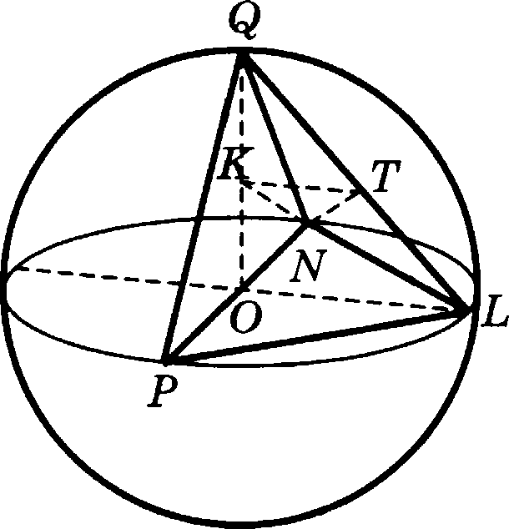
- O H 21 — ue Tp pqg yc eQepai:

  - U
1 1
’3 2
PN- OL OM —— 1 1

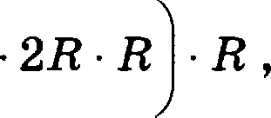
3 2

6) xepaBeHcTBO o6pa ae*c* & pa&eHcTBo *or/a H TOA&xo TOP$a, xor/a
OL L PN OM L PNL
- K — cepeg a OM:

KT —— OL
2
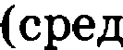 uu ruins a kLOM ) —— 2 ,

KT LO L PMN , MN —— LN —— LM —— 212
(bMON —— kLON —— kLOM — paeiio6egpe iisie npnMO Jisiii›ie),

NT —— LN sin 60° ( kLMN ) —— R 2 = 2 .

- sinfTN£C—— KT
NT
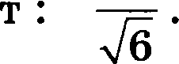
O r a e 1
( bTNK ) ——
2 _ 1
2

604. Осяованием пирамидъі FABC является треуголыіик
Й, В КОТО}ЗОМ

CC = 9O° , AB = 3 , BC = 4.
Ребро AF' перпендикулярно олоскоети ВВС и равяо 4. Отрезки AT и Af. являіотея соответственно высотами тре- угольников AFB и AF'C. Наіі,дите обхем оирамидю AMLC
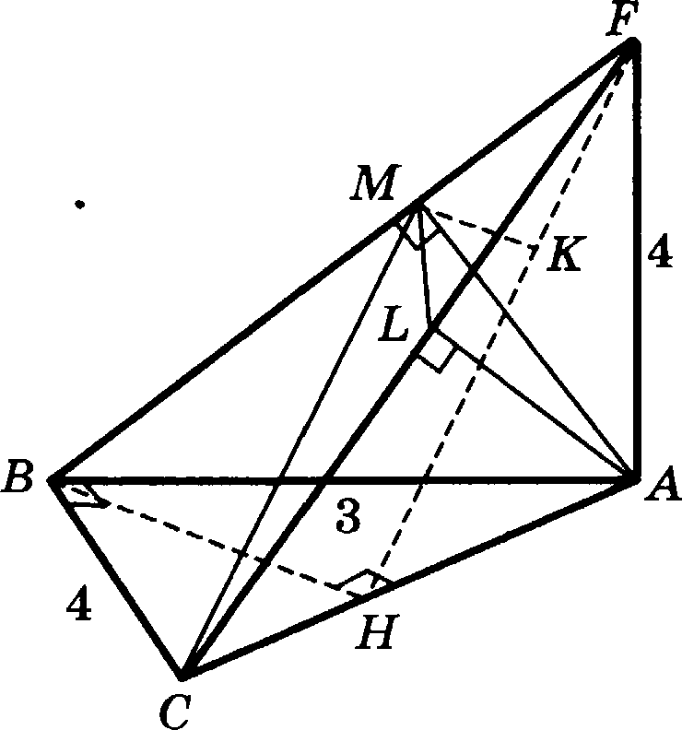

Qля яахождевия объема вложеиноіі пирамиды можно принять за оеяовавие ее грань ALC , площадь котороlі игцется иееложяо. Высоту же этой пирамиды, опущенвую из вершины М, можно найти, сравнив е предварительво вы- чиелевноїі выеотоіі иеходвоїі пирамиды, опущеивоіі из вер- шины В.

Р е ш е н и е .
- AABC — прямоугольныи:
AC = S2 + 4’ = 5 , ВИ ' 4 (высота).
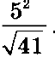
- dAFC — прямоугольвыіі:
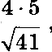
FC —— 4' + 5' = 4 , А£ = LC ——

- CB — opnuoyrons siii:
BF —— 3 + 4' = 5, MF -— 4 .
’
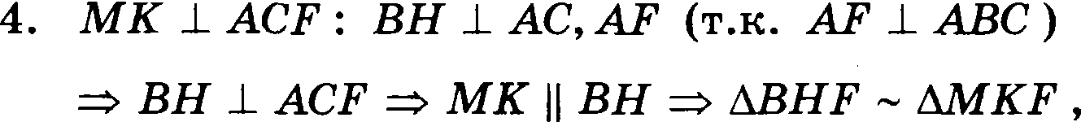
me xoaQQ u; ear riono6 n paces
4'
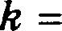
MF $4'
BF 6 62 ’
MK —— b BH —— 4'
—
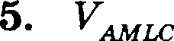
i | 1 | 1 4 5 | 5’ 3 - 4' | 128
3 | 3 | 2 4 | 4 5' ' | 41

O r a e r : 128
41

605. O+O O npaBii sHOi1 riiipaMii,ii,sI FABC OniiCaHa C j3a,
peiizp xozopoii ne tuz a rinocxocru ociioaaaiin FC m- pauunm. Touxa M menrr ma pe6pe AB ra«, zoo
AAf : BM = 1 : 3 .
Touxa P ne t r ma npnuoii Af' u paaaoy,ganeua or rouex
M B. O6 m ii pau ,qsi TBMC paces 64 - Haii,g ze
papiiyc c‹:tepat, oii cau oii oxono ii pauii,gai C fiC.

Pe in e e .
- AB = 8z :
Wtf = 2z , MB = 6z (z.x. AAf : BM = 1 : 3 ), AE = BE = 4z (z.x. AT' = BF ),
BD —- MD —— 3z (z.x. BT —— MT ).

- TQ, FO ABC ( Т'ф FO ):
T'Q : FO = Т'А : FA (т.к. ААТ'ф A4FO )
—— DA : EA х. <. bATD - bAFE )
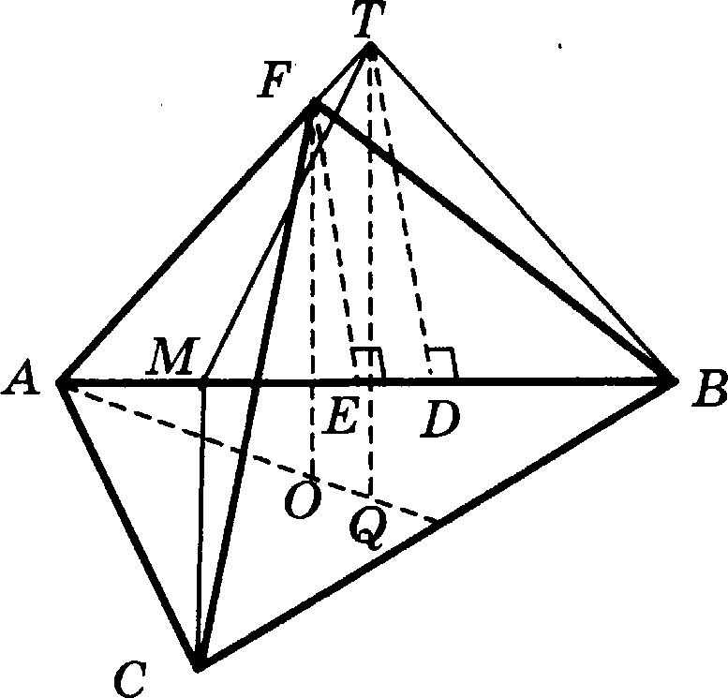

- TO = FO = It :

i 1
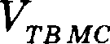 - BM- BC- sin 60° 7’Q 3 2

6 8 2
— FO
4

= ,«Јз)' « Јз)'
6 64‹ ° -

64 (ло условию)

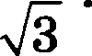
<. (ззNз)' = i п ззNз = i <. зз = 1

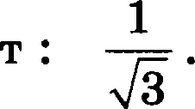
О т в е

6) Й. €fHi1 Н}З€fВИЛІ›Н€fІІ T}3t3 ОЛі>НilII НІІ}Зі1МН,Д,і1 СО С’FО}ЗОНОЙ
основания, равноіі 2 . ІЈ,ентр основания пирамиды
IIBJIII:I’FCII BY:I}3OIИHOЙ КОН CП, ОК}З 2ИНОСТЬ ОСНОВВНИІІ КОТО}ЗОРО ВПИСПHП В боковую Р}З&Н b ЯИ}З11МИДЬІ 11Й,О,И- ’be }3П,d,H С ОСНОВ€fНИЯ КОН CП

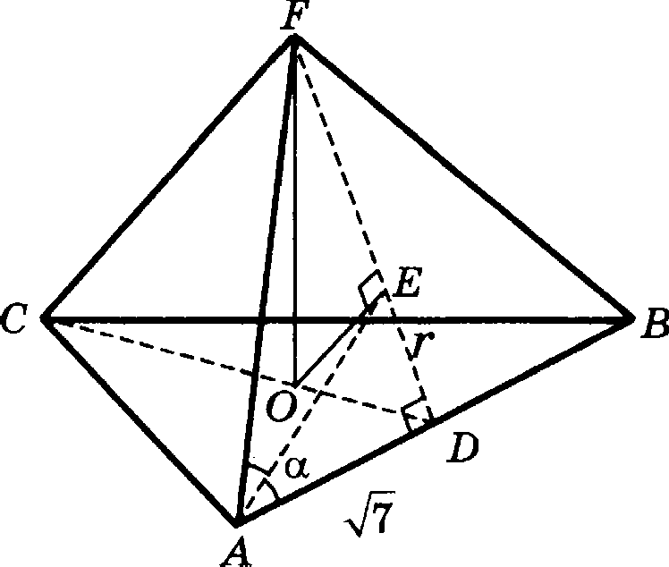
P e ut e u e .
- O — ue zp aABC (npaniins oro): AD = (CD — Mediana mucosa)
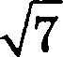
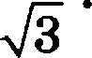
OD —— AD tg 30º ( COD ) —-
- E — ue zp an caii oíí oxpymiiocz a dABJ (paii o6eg- pe aiíí):
FE, AE — 6 ccexzp ci•i
E e FD (— MepHaHil H BciCoza)
ED —— r — pag yc an ca iioíi oxpym oczii.
- OU 1 ABC (n pauxpa npaexm› an),
OE L ABF (oca ii ocBOBauiie xouyca)
OD’ —— DE - FD ( OE — Baicoza x r nozeuyae óAOF )

3r
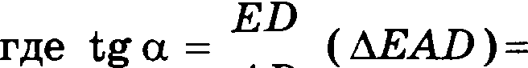
- tg 2s = 2 tg ri r
1 — tg' ri 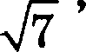

T 2
3r 7 _ r’
3r

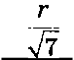
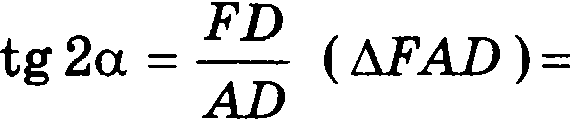
1 2r
3r 7 — r’

=> 7 — r’ —— 6r' =› r' —— 1 =› r —— 1.
O z B e z : 1.

613. ,Qa npnuoyroni›HbIii napannenen ne,q ABCDA B Cl D .
Ha ero 6oxOBi›ix pe6pax A4, ii BBC neutaT TOUKH M z
#c0oTBeTcT*exxo Tax, CTO
A3f : fA i = 8 : 11 ,
B P : PB —— 2 : 1.
Bo cxonsxo paa o6+eM gaH oro napannenen nega 6ons- me o6+eMa n pan psi c Bepm HOii a Torxe P, ociioaa- HHe* xoTopofl *BaMeTC* ce&eHxe Hero *ap aeDe*H- nepanaocxocTbA BID,?

P e in e H e .
1. CeueH e — napannenorpaMv BMD My (x. u. BM D My
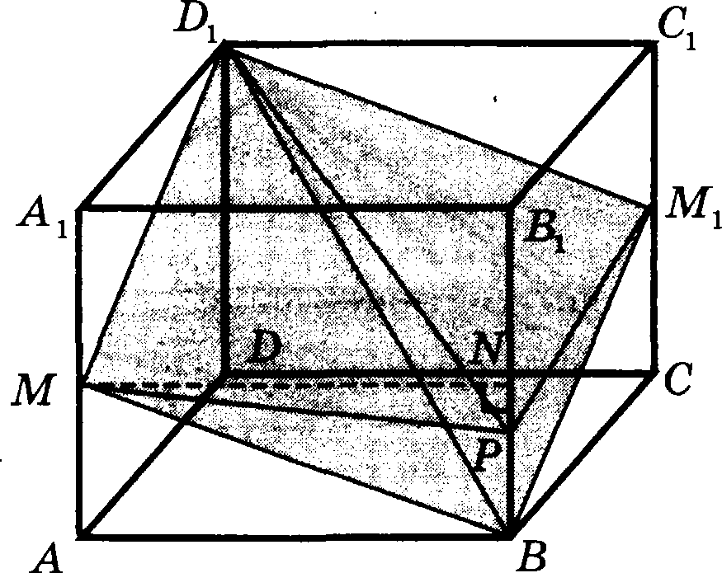
M Di \ BMC ).

-2.

i
i
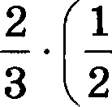
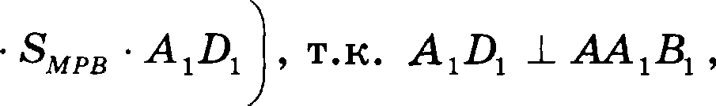
3
- MN PB- A D,
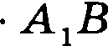
1 BB- A D , T.K. N fA CB, — npuuoyronsHHx,

3 ‘ 1
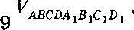
1

O z B e z : 9.

621. Дав ковуе е вершиноіі М, радиуе оеновавия которого равев 6. На окружвоети его оеновавия выбравы точки Х, В, С хж, чхо углы BMA, AMC,CMB равны 90 ° кажрыїі. Тонка F выбрала на дуге BC окружности
оевования конуеа, ве еодержагг;еіі точки А, так, что объем пирамиды MABFC наиболыііий. Наїідите рас- стояние от точкв F po плоскости MAB .
Прежде веего, неплохо было бы определить меетополо- жение точки F: нояъ екоро вее остальные вертивы пирами- ды фикеировавы, то ее объем макеимален, когда эта точка ва окружвоети наиболее удалена от хорды BC.
,П,алее, иеходвая пирамида — конечно, правильная, и она полностью задана. Значит, остальное — дело техники (точ- вее, арифметиіtи).
Р е ш е н и е .
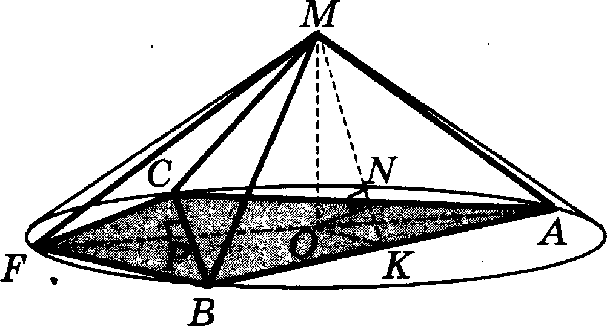
- Объем Vg pc — максимален, когда F — еерерина дуги
BC, +. н.:
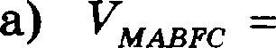
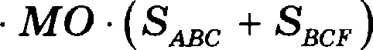
1
1 1

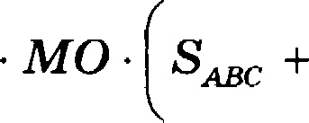
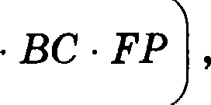
2
6) выеота FP — макеимальна, когда FP — серединный перпевдикуляр к хорде BC.
- bAMB —— bA1!vIC —— bCMB
ii.к. мы ——мв —— мс и zxiwв —- zxxtc -- zсмв -— о•
=> dABC — правильвыіі.

- K — eepeqiina AB ( =r ROK — npnuoyronsauii):
  - OK = TO sin 30° = 6 = 3

2
6) AB = 2AK = 2- AO- cos 300 — 6 3 ,
- ON L MK
OK, MK L AB ON L ABM .
FH — nepneupiixynnp x nnocxoczii ABM . FH : ON —— FA. : OA FH - NON )
= 2 : 1, z.x. FA — quauerp, OF papuyc.
6. bABM , bAMO , kOKM — npuuoyronsiieie:
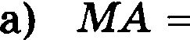
AB _ 6 3 = 3 6 ,
2 2
) MK -— OM’ + OK’ —— 9 2 + 9 = 3 3 ,

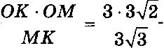
v) ON ——

p) FH —- 2 ON —- 2 6 .
O z a e z : 2 6 .
= 6 ,

B naiiieu peiiieuuu ronocnoaiio aauaneiio, uzO éfbieoma FP
— HOKCHHOJibHO, u:oz6O FP — cepe6uuHbtti nepneu6uu:yxap u: xop6e BC. MOmao cii o6oc oBazs ozoz Qauz? Qa, iianpuuep, c iiouo sio cnegyio x payx coo6pameuuii:
- ecus OQ — cepep iiiieiii nepneiigiiitynop x xopge BC, xo
copaae,gniiaa oueiixa
FP + OQ q< OF FP q< OF — OQ —- const) ,

F P

B
- paBeucTBO B nonyueiiiioii ope xe noc'riiraezce TOP,O,a 11 TOJIi•-

P, Q e OF OF L BC .

630. СТОрона основания правильноіі треугольноіі призмы
ABCA В С равна 2, а ,диагоналі› боковоіі грани равна
. Най,gите угол меж,qу плоекостью А BC и плоеко-
CTbH) OCHOBdHHAN НЗММ.
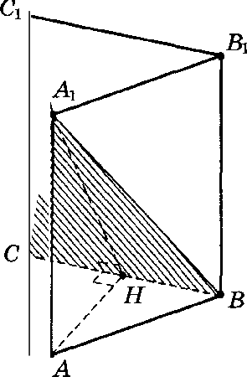

Р е ш е н и е .
Обозначим Н еере,дину ребра BC (cc. рисунок). Так как Треугольник ABC равноеторОННИи, а ТреугольнИК А ВВС — равнобе,gренныіі, отрезки AfI и А Н перпендикулярны BC.
Сле,gоваТельно, IIH — линейні•ій угол ,sвугранного угла
СГ dHAMH
BCA и BCA .
Иа треугольника А AB наіідем:
1' 1.
Из треугольника AHB НаіідеМ:

Из треугольника HAA н ;a,em:
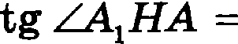
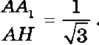
Искомыіі угол равен 30°.

О т в е т : 30° .
Возможваі ,upyrнe ретевня. Например, ретение задачи с использованием векторов или мето,да коор,динат.

645. Решите ураВяение
1 — 2z + z' + 26 + 3z — 5z' = z — 1 .
ІІод знаіtом первого іtорвя стоит полный іtввдрат, причем в аккурат того самогО Выражения, что ааписаяО В HJxlBO ) части уравнениs. поэтому іtорень МОжно иаВлечь, получив модуль этогО Выражения с надеждоіі на его последующее ВВfіимное уничтожение с правоіі частью.

Р е m е н и е .
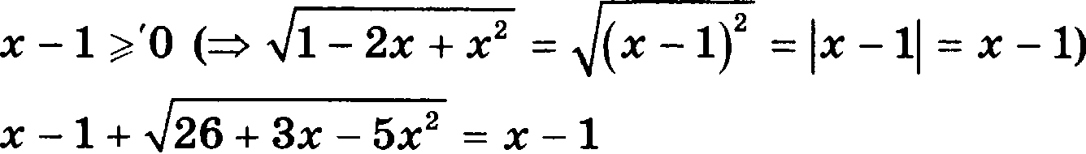
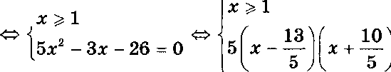
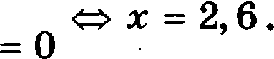

Ответ : m = 2,6.

682. Решите уравяение

(sin Зт — 2) — 2349sin' Зт —

sin Зт + 16 = —4 .

В этом уравнении оба корня извлекаются, поскольку под ними (где открыто, а где и завуалированно) записано пол- ные кввдраты. Правда, если их извлечь, то, возможно, при- дется повозиться с раекрытием образующихся при атом мо- дулеіі.

Р е ш е н и е .

(sin 3z — 2) — 2349 sin' 3z —

sin 3z + 16 = —4

m (s — 2) — (3s — 4) = —4, г,де s = sin 3z , m је — 2 — 33s — 4 = —4
m (2 — s) — (4 — 3s) = —4 , т.к. s < 2 и 3s < 4 ,
m sin 3z = —1
m3i=——+ 2пп , где п е Z ,

2
х 2x
6 3

О т в е т : т 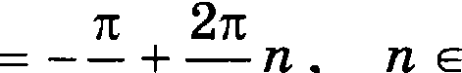
6 3

791. Решите неравенство
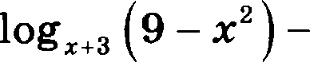
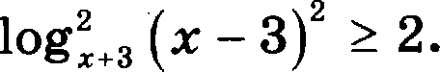
1
16

Р е ш е н и е .
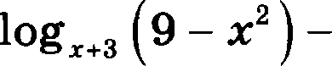
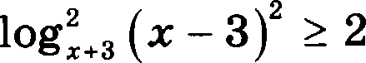
1
16
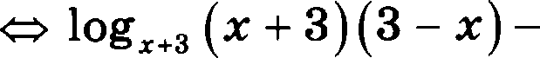
4
16
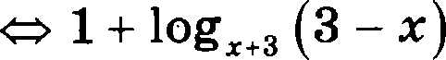
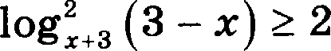
1
4
m i' — 4/ + 4 0 , где i = log„ (3 — х) ,
m (I — 2)' 0 m log „ (3 — z) = 2

3 — z = (z + 3)' (z + 6)(z + 1) = 0
1 z z + 3 > 0 —2 z z > —3 W X = —1 .
O z a e z : z = —1 .

792. Peiiii4ze epaaeiicTBO

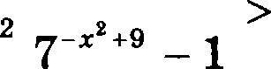
log, [(7—" — 6)(7—”“’ — 1)) + log

7—“ — 6

OQz() — ))' .

P e ut e ii H e .

log,(7°“ — 6)(7‘"” — 1) + log

7 “ — 6
' ›—““ — 1 ”

OQ z () ” — ) ) 2

p lo$,(7—“ _ 6) > log,(7'—" — 5)' (7 “ — 6)(7 " — 1) > 0
log $6 — 7 " > log 73‘” — 5
7"” < 1 (< 7"" < 7"" < 1 < 5)
Tax x ax 7 " < 7' = 1 < 6
W 6 — 7 " > 5 — 7""
9 — > 2 < 0
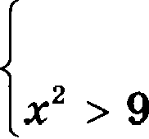
73‘" + 1 > 7 — Bep Ho, Ta x x aK 7 -F 1 > 1 7“' ,

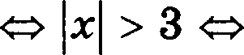
z > 3
z < —3.

O z a e z : z < —3, z > 3.

795. Pemxze epaae ezao

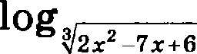 — > 0 .
3
209

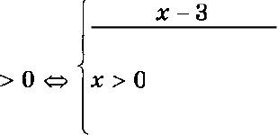
Р е m е в и е .

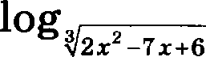
з

lg z — lg 3

(2z2 — 7z + 6) — 1 > 0

1 (1g(2x' — т« + s› — 1д i) 2x' — х + 6 > 0
з
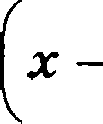
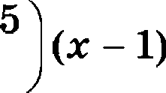
(так как выражение. lg u — lg е имеет тот же анак, что и

т — 3 > 0

2 '2

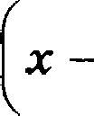
3 (т — 2) > 0
2
2
2 < х < —

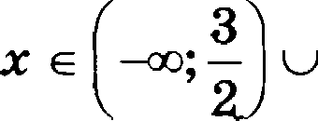
2
(2; ) х>З.

О т в е т : 1 < т
3 2<x
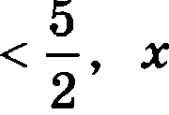
2

836. Найдите множество авачений функции
у = arccos 0,3125(cos z — sin т)$ .

Для исследования множества аначениїі выражения под аваком арккосияуса понадобится его преобрааовать с помо- щью еспомогательного угла.

1. у = arccos 0,3125(cos z — sin т)$

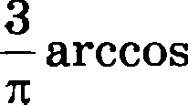 '232 (cos т — sin т))
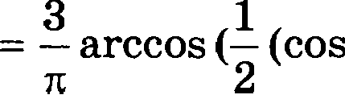 ‹р cos т — sin ‹р sin т)) , где 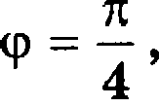
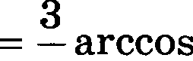 cos(z + ‹р)
2

2. Л(соs(т + ‹р)) = —1; 1)

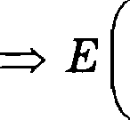
cos(m+p) 1 1

2 2'2
Е arccos cos(i+‹p) _

2

arccos 1 ;

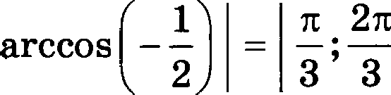
2
—

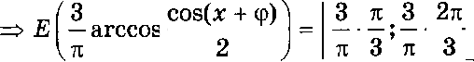

О т в е т : 1; 2 .

= 1; 2 .

842. Найдите мнотесло анаwений функции 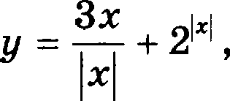
если т —2 .
В этом варианте задачи, в отличие от предыдущих, фор- мулу для данной фуніtции не удается представить в виде та- коіі последовательности функций, по котороіі сразу вычие- лялась бы ее область значении.

Р е ш е н и е .

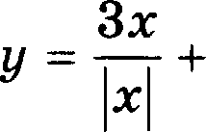
1. ,2
_ 3+2°, x>0,
—3+2°, —2*<x<0.

2. Рассмоіримдва са az:
а) i>0:

f(2’)= 2 ; ) (t*)xf(3+2’)=(3+1x)=(4;x);
6) —2 х < 0 :
N(2 ‘) = 2°; 2' = (1; 4)
=г N(—3 + 2 ‘) = (—3 + 1; —3 + 4 — (—2; 1 .
Е(у) —— (—2; 1 (4; m) .

О т в е т : (—2; 1) (4; m) .

845. Haiinuze unomeczBO 3aaneaiiii tbyaxqiiii y = sin 2z , ee-

P e m e x ii e .
- z e arctg O, 5; arctg 3
m arctg 0, 5 z arctg 3 m 2 arctg 0, 5 2z 2 arctg 3 .

- 0 < arctg 0, 5 < arctg 1 =—<
4
arctg 3 <

2

m 0 < 2 arctg 0,5 < —< 2 arctg 3 < n .

2

- y(z) = sin 2z -

2tgz 1+tg'm

) y(arctg 0, 5) = 2 0, 5 4
1 + 0, 5' 5

6) p(arctg 3) =
1 + 3' 5

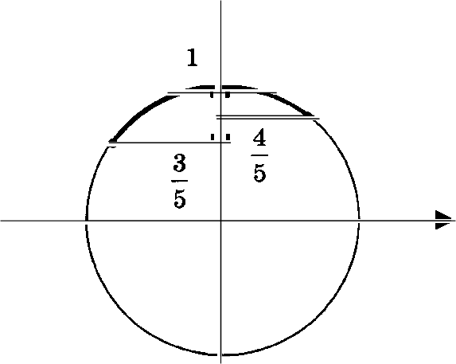
' 4 = sin 2- 4 =l

2arctg3

sin2z

2arctg0,5

г) Е у -- 0, 6; 1 .

О т в е т : 0, 6; 1) .

848. Найдите множество ояачений функции
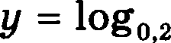
8O
13 + log $125 + т4 )

Р е uz е н и е .
1. y(z) = lOфp2 80
13 + log $125 + т‘ )
13 + log $125 + 4 )

із + log

3125 + <4 )

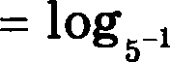
80 . TO.5 80

2. Е х’) —— О, т)
A(125 + z 4 ) = 3125; )
Л $log $125 + т 4 )) [log 125; ‹ю) = $3; ‹ю)

Е $13 + log5 ‹$125 + 4 )) [із + з;•) = (is;•)

13 + log $125 + т 4 )
8O
16 1
80 ' 5 '

Е у) —— Е log

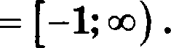

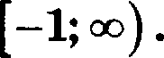
853.
13 + log, $125 + т‘ )
8O

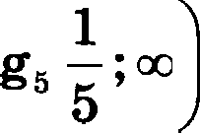

авачевхевыраженил

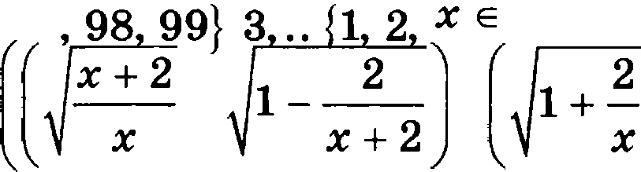
m+2 — 1 - 2
2 m
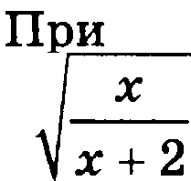
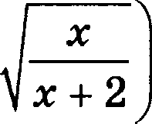
1+— -2 : 1+
+

m m + 2

ближе всего к 73?

m *+ 2
m + 2

МОжііо замеТиТЬ, чТо в ,даііііом Ві›іражении во всех чис- лиТелпх и во Bcex знаменаТелsх учасТВ Т ТОлько ,qвe yc- ТОЙЧИВЫХ КОМбііііации т и z + 2 , кстати, положителі›ііых (пpaв,ga, Только при ,данном В з аче ограничении на х ). Так что квадратные корни из них имеет смысл обозначить новыМи 6yitВаМи, после чего выражение бу,qет Вьlгля,7еті› сугцественно проще.

Р е ш е н и е .
1. х е (1, 2, 3,..., 98, 99) :

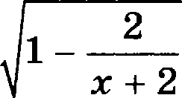
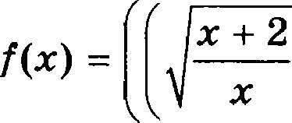
2 — 1 —
2
m+2
l
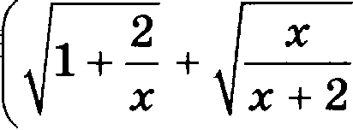
m m+2

—2 : 1+

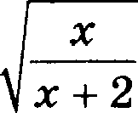
m+2

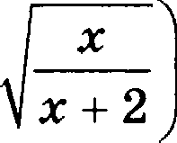
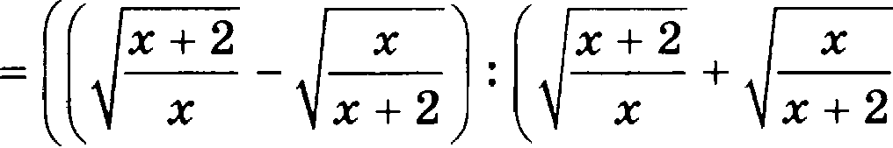
—2 : 1+
х х + 2 х х+ 2 i+2

— -2+ — 1+ —

r,qe п = т + 2, b = , причем а > b > 0,

s'-2sb+d' (s+d ' (‹i-è) s+è)' * -#’
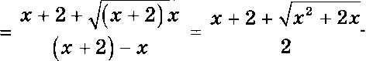

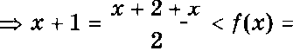
2. х' < х' + 2x < х' + 2x + 1 — (х + 1)'
m+2+ m' +2m < m+2+m+1 +

2 2

3. Расснотринтрхслунал:
а) х = 72 :
73 < /(х) = /(72) < 73, 5

6) т < 72 :
/(т) /(71) < 72, 5

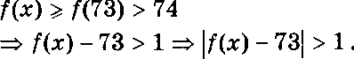

О т в е т : 72.

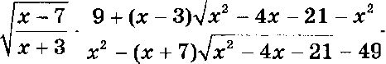
854. При каком целом положителпном т значение выра- жения
ближе всего к 0, 7?
8адавное выражение содержит устоіічивые комбинации, которых здесь набирается целых четыре т + 3 и т + 7 .
Однако для того чтобы упростить это выражение цели- ком, желательно заранее знать, что каждая из этих комби- нациїі ті ННимает только неотрицательные значения.
Р е ш е н и е .
1. z + Н ( =г z + 3 > 0 ):
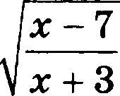
F(х) —— z — 7 9 + (z — 3) z' — 4z — 21 — z’
* + z' — (z + 7) z' — 4z — 21 — 49
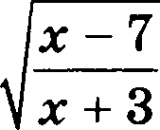
› — 7 (‹ — 3) (› + 3)(› — 7) — (‹ — 3)(‹ + 3)

* + • (• + (• — 7 — (• + 7 (• + 3)(• — 7

- z q> 7 : /,(т) = т + 7 — положительна и возраетает
— убывает

-
т + 7

— возраетает

m /(т) = 1 — — возрастает.

Расснотрин трислучая:
а) i=26 (eD(f)):
0, 7 — F х) —— 0, 7 — /(26) = 0, 7 — 1 — 10
26+T
10 3 100 — 99 1
33 10 330 330
6) 26 > z е D(F) :

0, 7 — F х) > 0, 7 — /(26) =

а) 27 q< т е D(F) :
1
330

F х) — 0, 7 /(27) — 0, 7 = 1 — 10

2T+7
— 0, 7 = 3 10
10 34

= 102 — 100 = 1 > 1 .

340 170 330
О т в е т : z = 26 .

857. Для моятажа оборудования необходима подставка объемом 1296 дм' в форме прямоугольного паралле- лепипеда. Евадратное осхоsахие оодставхи будет

вмонтировано в пол, а ее аадняя стенка — в стену је- ха. Для соединение подставки по ребрам, не вмонти- ровавным в пол или стену, используется сварка. On- ределите раанеры подстввхи, при которых общая длинасваронного швабудетнанненыиеfl.
Попробуем, обозначив буквами размеры подставки и свя- зав их ,данноіі величиноіі ее объема, выразить через них
,длину сварочного шва и исследовать полученную функдию на минимум.

Р е in е н и е .
1. Пусть т и у — cmpoнa основашія и высота подставки
(.

Тогдаееобіем paseн
z 2y = 1296 у = 1296
а общая длина сварки равна

L —— Зт + 2y = 3z + -2
1296 _$ + 2 432 = L(x) , х > 0 :

а) L' (х) —— 3 z + 2 4332 3 1 — 2 2 432 z' — 12' (т.к. z > 0 )
т — 12 ,
6) L (z) = 0 m т = 12 ,
причем в точке 12 производная меняет знак с минуса на плюс,

2. т = 12 :
1296 12 108 = 9 .

х’ ' 12'

О т в е т : 12 дм, 12 дм и 9 дм.

858. Требуется разметить на земле участок ABCDEFGH площадью 1800 м', состоящий из трех прямоуголь- ных частеіі и имеюгций форму, изображенную яа ри- сунке, где
JG = EF -— 10 м , BC —— 15 м и CD 40 м .
Наіідите наименпшее значение периметра такого уча- стка и какие-либо значения длин KL , LH н CD , при которых периметр евлеетсе наименпіоим.
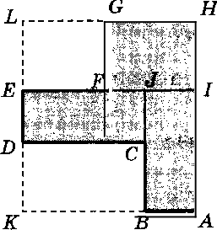
Р е ш е н и е 1 .
- Нусть KL —— х , LH —— у , CD — z .

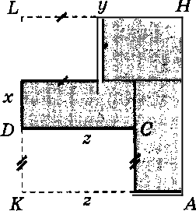
10
i
! 10

15

Тогда з > 40 и площадь прямоугольника KLHA равна zy = 1800 + 10 10 + 153
1800 + 10 10 + 15 40 = 2500 у 2500
а периметр участка равен
Р —— P pqн -— 2(т + у) > 2(т + 2 ') .

2. p{x) + 2500 > o :

  - p(i)= i+
2500
=1- 2500

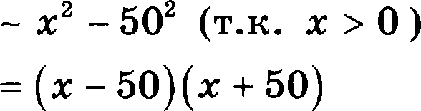
6) p’ x) —— 0 m z = 50, npHneu B zonxe 50 npo aao,guan nennen ouax c u uyca na nmoc;

so = so + 2 00 = ioo .
50
P > 2p„„ —— 200 .
3. z = 50 , z = 40 :
2500 = 50 , P —— 2(50 + 50) = 200 .
›=

50
Hoozouy P —— 200.

O z a e z : 200 u; 50 M, 50 u, 40 u.

P e ut e u e 2 .
Echt KL —— x , LH —- y , CD —— 40 + d , d 0 ,
TO
zy = 1800 + 10 10 + 15(4O + d) —— 2500 + 15d 2500 + 15d

P —— 2(z + J) = 2(> + 2500 + 15d)
= 2( — 50)’ + I 6d + 100) 200 ,
npuueM riocsepiiee uepaaeiiczao o6pa aezcn a paaeiiczao rip
d —— 0 , z = y = 50, noazouy P —— 200.

O z a e z : 200 M; 50 M, 50 M, 40 M.

